Р о с с и й с к а я Ф е д е р а ц и я
Проект Р е ш е н и я
Думы Арамильского городского округа

от __________________№ ________

О внесении изменений в Генеральный план Арамильского городского округа, утвержденного Решением Думы Арамильского городского округа от 29.09.2011 № 72/3

Руководствуясь Федеральным законом от 06.10.2003 № 131-ФЗ «Об общих принципах организации местного самоуправления в Российской Федерации», в соответствии со статьями 8, 23, 24, 28 Градостроительного кодекса Российской Федерации от 29.12.2004 № 190-ФЗ, рассмотрев обращение Главы Арамильского городского округа от 16.01.2019, заключение о результатах публичных слушаний от 06.11.2018 и 07.11.2018, в целях устойчивого развития социальных инфраструктур и соблюдения интересов граждан и их объединений, Дума Арамильского городского округа

РЕШИЛА:

1. Внести в Генеральный план Арамильского городского округа, утвержденного Решением Думы Арамильского городского округа от 29.09.2011 № 72/3 следующие изменения:
1.1 В таблицу «Технико-экономические показатели» Книги 1. Положения о территориальном планировании Арамильского городского округа:
1) По разделу «Территории»:
- показатель «Зона размещения усадебной жилой застройки социального типа» увеличить на 9,3396 га;
- показатели «Зона размещения секционной жилой застройки социального типа» увеличить на 0,9483 га;
- показатели «Зона размещения массовой секционной жилой застройки» увеличить на 4,5388 га;
- показатель «Многофункциональная зона общественно-делового назначения» увеличить на 2,1059 га;
- показатель «Зона размещения коллективных садов» увеличить на 8,6677 га;
- показатель «Зона размещения древесно-кустарниковой растительности» увеличить на 0,1678 га;
- показатель «Зона размещения объектов коммунально-складского назначения» увеличить на 0,5071 га;
- показатель «Зона размещения объектов транспортной инфраструктуры (железнодорожный транспорт)» уменьшить на 1,2503 га;
- показатель «Зона общего пользования» уменьшить на 12,8052 га.
2) По разделу «Транспортная инфраструктура»:
- показатель «Магистральные улицы районного значения» уменьшить на 1,1 км;
- показатель «Основные улицы в жилой застройке» увеличить на 1,77 км.
- По разделу «Жилищный фонд»:
- показатель «Общий объем нового жилищного строительства» увеличить на 30,000 тыс. кв. м;
- показатель «Общий объем убыли жилищного фонда» увеличить на 2,52 тыс. кв. м;
- показатель «Существующий сохраняемый жилищный фонд» увеличить на 2,43 тыс. кв. м;
- показатель «Зона размещения усадебной жилой застройки социального типа» уменьшить на 0,1827 га;
- показатель «Существующий сохраняемый жилищный фонд» уменьшить на 0,090 тыс. кв. м.
1.2 В графические материалы утверждаемой части Генерального плана Арамильского городского округа, в части изменения функциональной зоны «Зона индивидуальной жилой застройки», установленную в отношении земельных участков с кадастровыми номерами 66:33:0101001:990, 66:33:0101001:991, расположенных на землях категории «земли населенных пунктов» в городе Арамиль Арамильского городского округа Свердловской области на функциональную зону «Многофункциональная зона общественно-делового назначения» Фрагмент 7. (Приложение № 1):
1) в Карту 1. План организации и развития территории городского округа – Фрагмент карты 7.1.1;
2) в Карту 2. План развития инженерной инфраструктуры городского округа – Фрагмент карты 7.1.2;
3) в Карту 3. План развития транспортной инфраструктуры городского округа и инженерная подготовка территории – Фрагмент карты 7.1.3;
4) в Карту 4. План размещения на территории городского округа ОКС местного значения и определения территорий подготовки проектов планировки – Фрагмент карты 7.1.4.
1.3 В графические материалы утверждаемой части Генерального плана Арамильского городского округа, в части изменения функциональных зон: «Зона общего пользования», «Зона размещения объектов учебно-образовательного назначения», «Зона размещения объектов транспортной инфраструктуры (железнодорожный транспорт)», «Зона размещения секционной жилой застройки социального типа» и «Зона размещения усадебной жилой застройки социального типа», расположенных на землях категории «земли населенных пунктов», вдоль улицы Станционная и коллективного сада Трудовик в поселке Арамиль Арамильского городского округа Свердловской области и выделить территорию под функциональную зону «Зона размещения коллективных садов» в границах земельных участков с кадастровыми номерами: 66:33:0301001:493, 66:33:0301001:491, 66:33:0301001:421, 66:33:0301001:61, 66:33:0301001:29, 66:33:0301001:40, 66:33:0301001:454, 66:33:0301001:42, функциональную зону «Зона размещения объектов коммунально-складского назначения» под земельный участок с кадастровым номером 66:33:0301001:437, изменить функциональные зоны, установленные в отношении земельных участков с кадастровыми номерами: 66:33:0301001:70, 66:33:0301001:67 и 66:33:0301001:69, на функциональную зону «Зона размещения секционной жилой застройки социального типа». Фрагмент 4. (Приложение № 2):
1) в Карту 1. План организации и развития территории городского округа – Фрагмент карты 4.1.1;
2) в Карту 2. План развития инженерной инфраструктуры городского округа – Фрагмент карты 4.1.2;
3) в Карту 3. План развития транспортной инфраструктуры городского округа и инженерная подготовка территории – Фрагмент карты 4.1.3;
4) в Карту 4. План размещения на территории городского округа ОКС местного значения и определения территорий подготовки проектов планировки – Фрагмент карты 4.1.4.
1.4 В графические материалы утверждаемой части Генерального плана Арамильского городского округа, в части изменения функциональных зон: «Зона размещения объектов торговли и общественного питания», «Многофункциональная зона общественно-делового назначения», «Зона размещения объектов производственного назначения», «Зона размещения объектов коммунально-складского назначения», «Зона размещения древесно-кустарниковой растительности», «Зона размещения парковых территория» и «Зона общего пользования», расположенных на землях категории «земли населенных пунктов, на северо-восточном берегу Арамильского пруда, южнее городского рынка «Арамильский привоз» на функциональную зону «Зона размещения парковых территорий» в отношении земельных участков с кадастровыми номерами 66:33:0101002:2436, 66:33:0101002:1975, 66:33:0101002:2437. Фрагмент 3. (Приложение № 3).
1) в Карту 1. План организации и развития территории городского округа – Фрагмент карты 3.1.1;
2) в Карту 2. План развития инженерной инфраструктуры городского округа – Фрагмент карты 3.1.2;
3) в Карту 3. План развития транспортной инфраструктуры городского округа и инженерная подготовка территории – Фрагмент карты 3.1.3;
4) в Карту 4. План размещения на территории городского округа ОКС местного значения и определения территорий подготовки проектов планировки – Фрагмент карты 3.1.4.
1.5 В графические материалы утверждаемой части Генерального плана Арамильского городского округа, в части изменения функциональной «Зона размещения усадебной жилой застройки социального типа», установленную в отношении земельных участков с кадастровыми номерами 66:33:0101001:58; 66:33:0101001:116; 66:33:0101001:839; 66:33:0101001:840; 66:33:0101001:975; 66:33:0101001:174; 66:33:0101001:926; 66:33:0101001:172; 66:33:0101001:171; 66:33:0101001:170; 66:33:0101001:810; 66:33:0101001:38; 66:33:0101001:169; 66:33:0101001:168; 66:33:0101001:806; 66:33:0101001:807; 66:33:0101001:64; 66:33:0101001:45; 66:33:0101001:176, расположенных на землях категории «земли населенных пунктов» в городе Арамиль Свердловской области, вдоль улиц Пролетарской, Демьяна Бедного, Набережной, установить функциональную зону «Многофункциональная зона общественно-делового назначения» в отношении земельного участка с кадастровым номером 66:33:0101001:975 и «Многофункциональная зона общественно-делового назначения» вдоль улицы Пролетарской на участках с адресами улица Пролетарская 50, 50-А, 52, 58-1, 58-2, 60,62, 64, 66, 68, 70, 72, 74-А, 76, 76-А и Демьяна Бедного 8-10. Фрагмент 2. (Приложение № 4):
1) в Карту 1. План организации и развития территории городского округа – Фрагмент карты 2.1.1;
2) в Карту 2. План развития инженерной инфраструктуры городского округа – Фрагмент карты 2.1.2;
3) в Карту 3. План развития транспортной инфраструктуры городского округа и инженерная подготовка территории – Фрагмент карты 2.1.3;
4) в Карту 4. План размещения на территории городского округа ОКС местного значения и определения территорий подготовки проектов планировки – Фрагмент карты 2.1.4.
1.6 В графические материалы утверждаемой части Генерального плана Арамильского городского округа, в целях формирования кварталов секционной жилой застройки на территориях центральной части административного центра Арамильского городского округа, увеличения плотность жилого фонда в части изменения функциональной зоны «зона общего пользования» установленной в отношении земельного участка с кадастровым номером 66:33:0101007:554 и функциональной зоны «Зона размещения усадебной жилой застройки социального типа» установленной в отношении земельных участком с кадастровыми номерами 66:33:0101007:377; 66:33:0101007:85; 66:33:0101007:1643; 66:33:0101007:554; 66:33:0101007:381; 66:33:0101007:382; 66:33:0101007:181; 66:33:0101007:12; 66:33:0101007:11; 66:33:0101007:535; 66:33:0101007:172; 66:33:0101007:197; 66:33:0101007:383; 66:33:0101007:33; 66:33:0101007:156; 66:33:0101007:109; 66:33:0101007:10; 66:33:0101007:226; 66:33:0101007:162; 66:33:0101007:1513; 66:33:0101007:1514; 66:33:0101007:374; 66:33:0101007:375; 66:33:0101007:191; 66:33:0101007:376; 66:33:0101007:78; 66:33:0101007:530; 66:33:0101007:1662; 66:33:0101007:79; 66:33:0101007:138 на функциональную зону «Зона размещения массовой секционной жилой застройки», закрыть участок улицы Мира от улицы Чапаева до улицы Малышева протяженностью 0,215 км, с целью укрупнения структуры жилых кварталов для жилой застройки секционного типа, предусмотреть организацию пешеходного бульвара на участке от улицы Чапаева до улицы Малышева протяженностью 0,215 км. Фрагмент 1. (Приложение № 5).
1) в Карту 1. План организации и развития территории городского округа – Фрагмент карты 1.1.1;
2) в Карту 2. План развития инженерной инфраструктуры городского округа – Фрагмент карты 1.1.2;
3) в Карту 3. План развития транспортной инфраструктуры городского округа и инженерная подготовка территории – Фрагмент карты 1.1.3;
4) в Карту 4. План размещения на территории городского округа ОКС местного значения и определения территорий подготовки проектов планировки – Фрагмент карты 1.1.4.
2. Опубликовать настоящей Решение в газете «Арамильские вести» и разместить на официальном сайте Арамильского городского округа в информационно-телекоммуникационной сети «Интернет».

Председатель Думы
Арамильского городского округа С.П. Мезенова

Глава Арамильского городского округа В.Ю. Никитенко

Приложение № 1
к карте Генерального плана
утвержденного Решением Думы
Арамильского городского округа

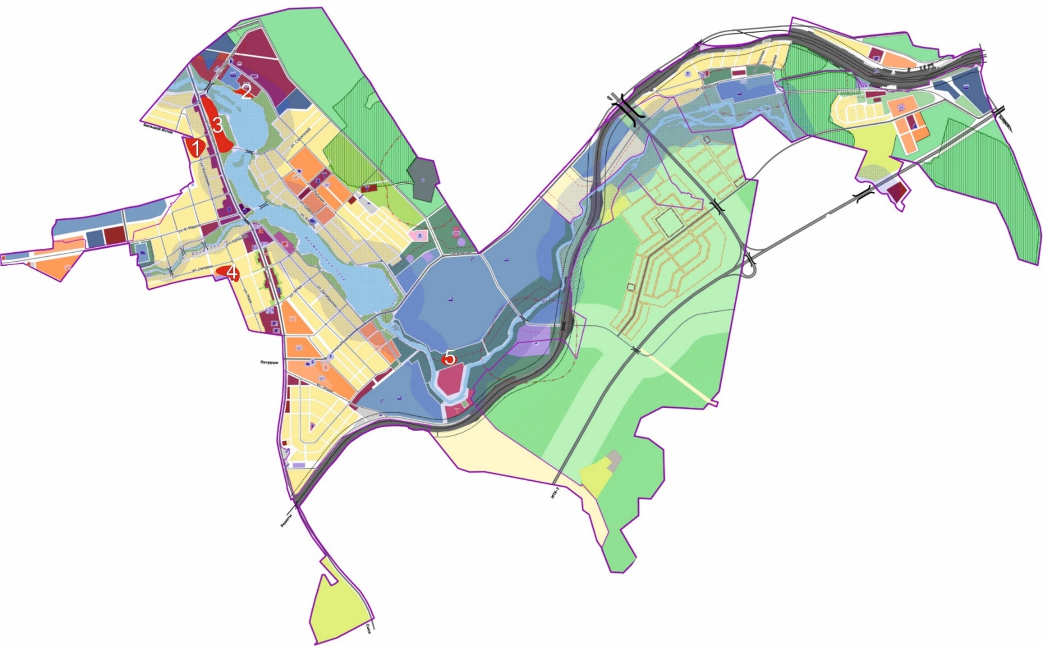
4

7

2

1

3

Фрагмент 7

Внесение изменений в графические материалы Генерального плана Арамильского городского округа
Карта 1. План организации и развития территории городского округа
Фрагмент карты 7.1.1

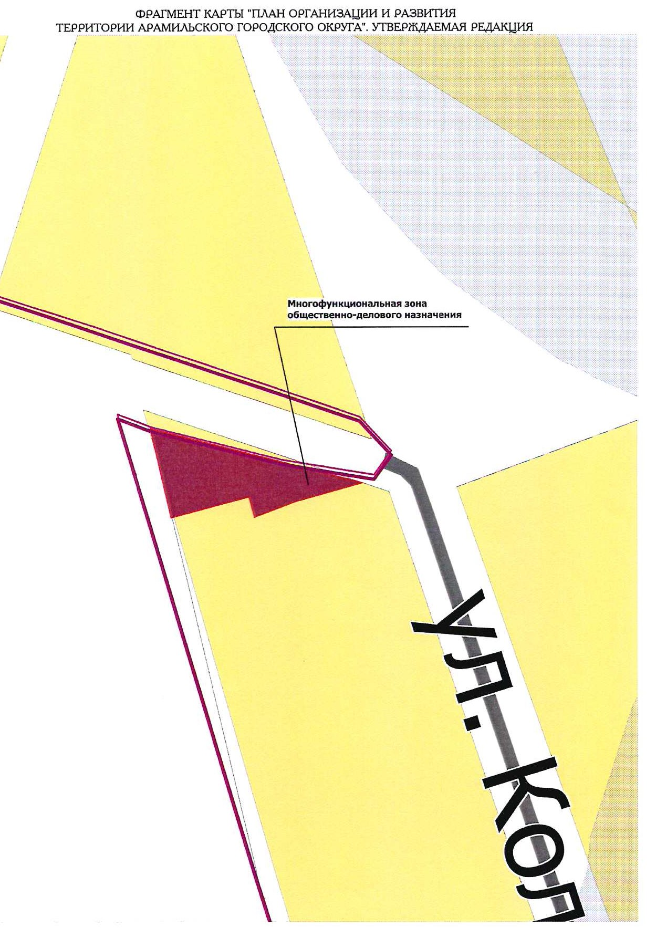
Внесение изменений в графические материалы Генерального плана Арамильского городского округа
Карта 2. План развития инженерной инфраструктуры городского округа
Фрагмент карты 7.1.2

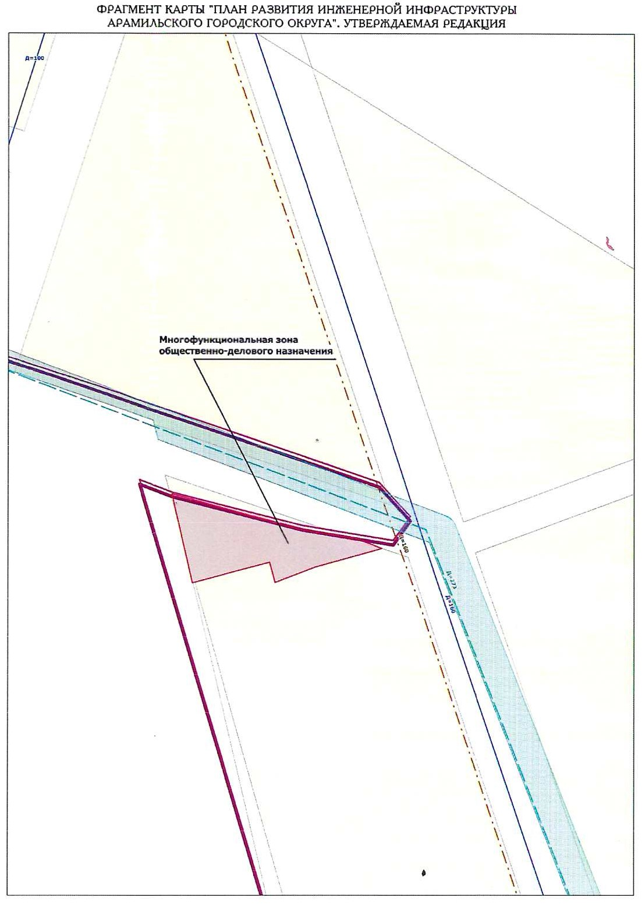

Внесение изменений в графические материалы Генерального плана Арамильского городского округа
Карта 3. План развития транспортной инфраструктуры городского округа
Фрагмент карты 7.1.3

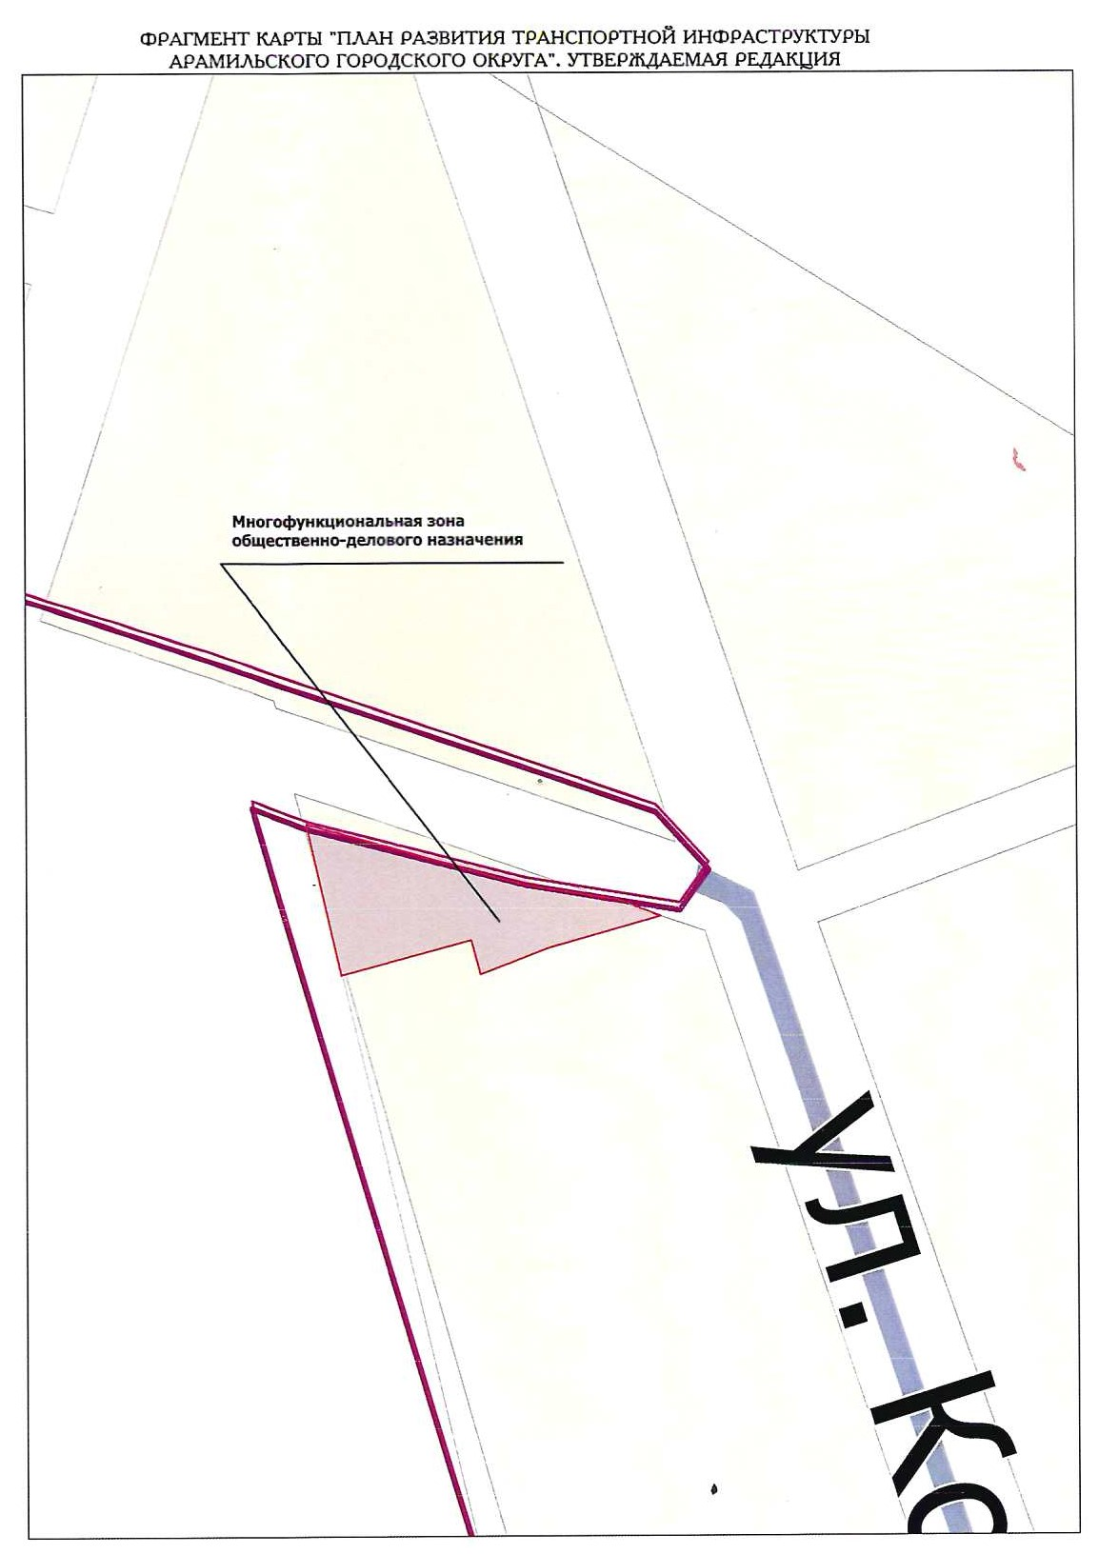

Внесение изменений в графические материалы Генерального плана Арамильского городского округа
Карту 4. План размещения на территории городского округа ОКС местного значения и определения территорий подготовки проектов планировки Фрагмент карты 7.1.4

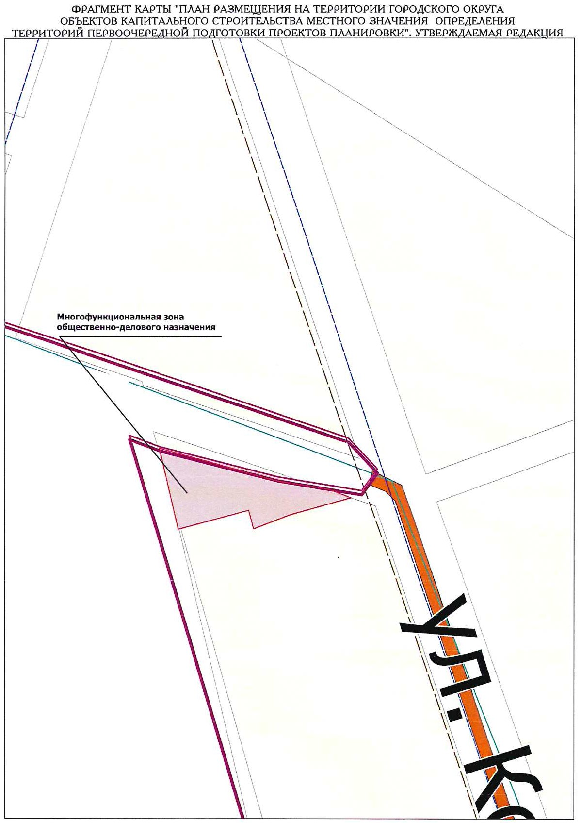

Приложение № 2
к карте Генерального плана
утвержденного Решением Думы
Арамильского городского округа

Фрагмент 4

4

7

2

1

3

Внесение изменений в графические материалы Генерального плана Арамильского городского округа
Карта 1. План организации и развития территории городского округа
Фрагмент карты 4.1.1

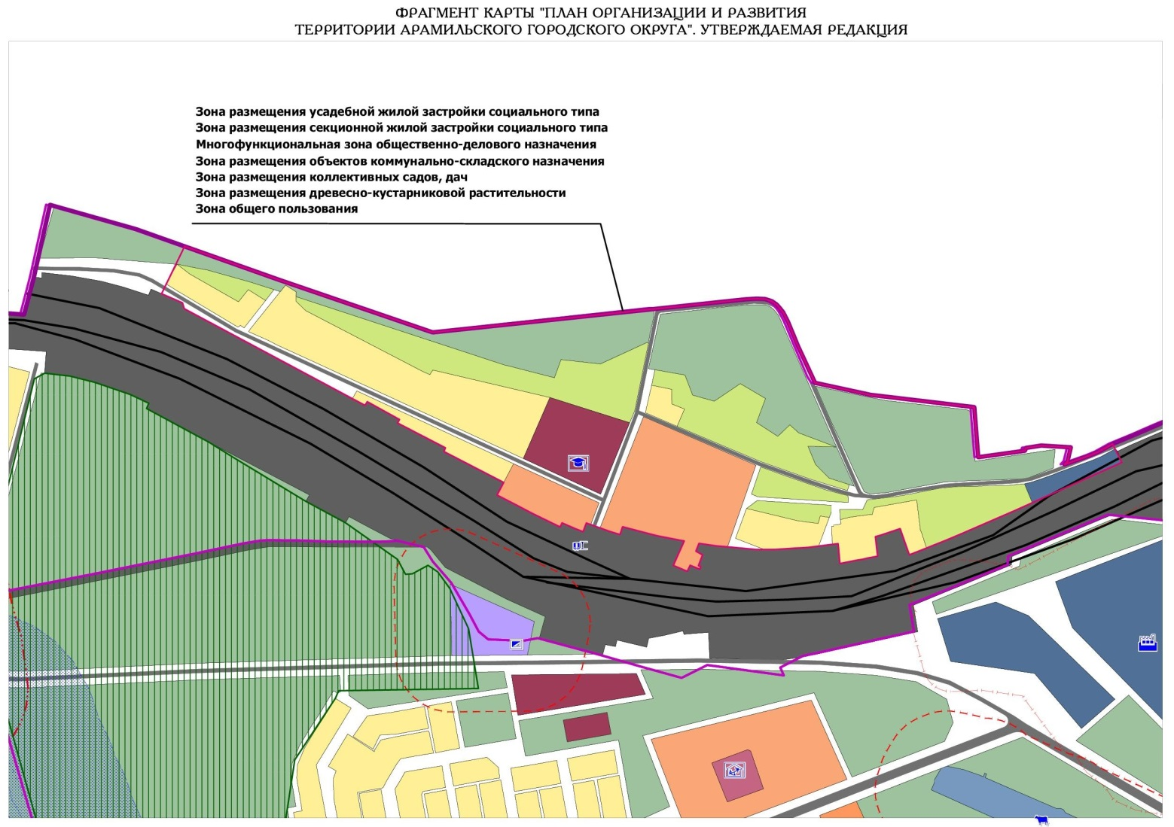
Внесение изменений в графические материалы Генерального плана Арамильского городского округа
Карта 2. План развития инженерной инфраструктуры городского округа
Фрагмент карты 4.1.2
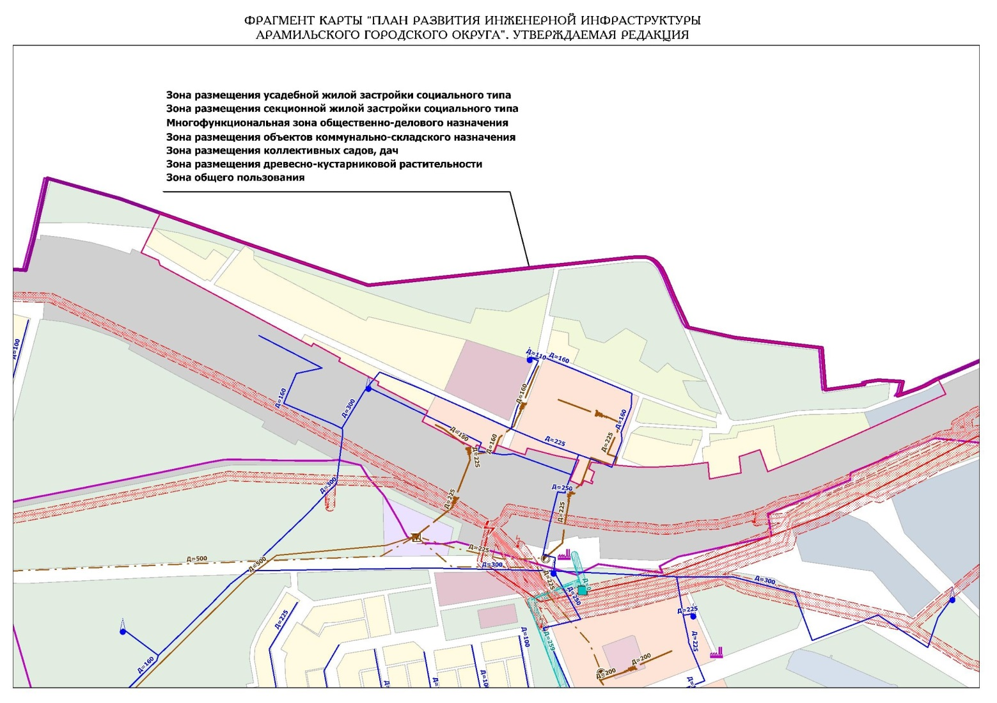

Внесение изменений в графические материалы Генерального плана Арамильского городского округа
Карта 3. План развития транспортной инфраструктуры городского округа Фрагмент карты 4.1.3
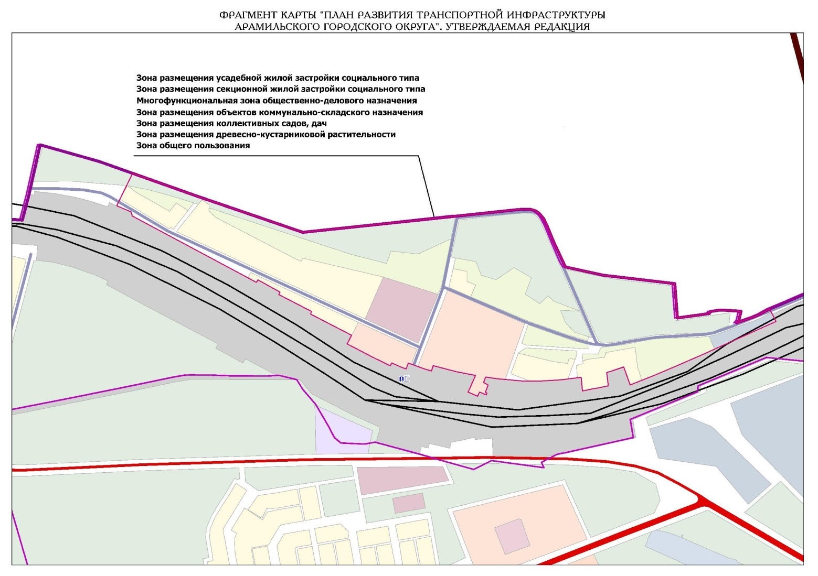

Внесение изменений в графические материалы Генерального плана Арамильского городского округа
Карту 4. План размещения на территории городского округа ОКС местного значения и определения территорий подготовки проектов планировки Фрагмент карты 4.1.4

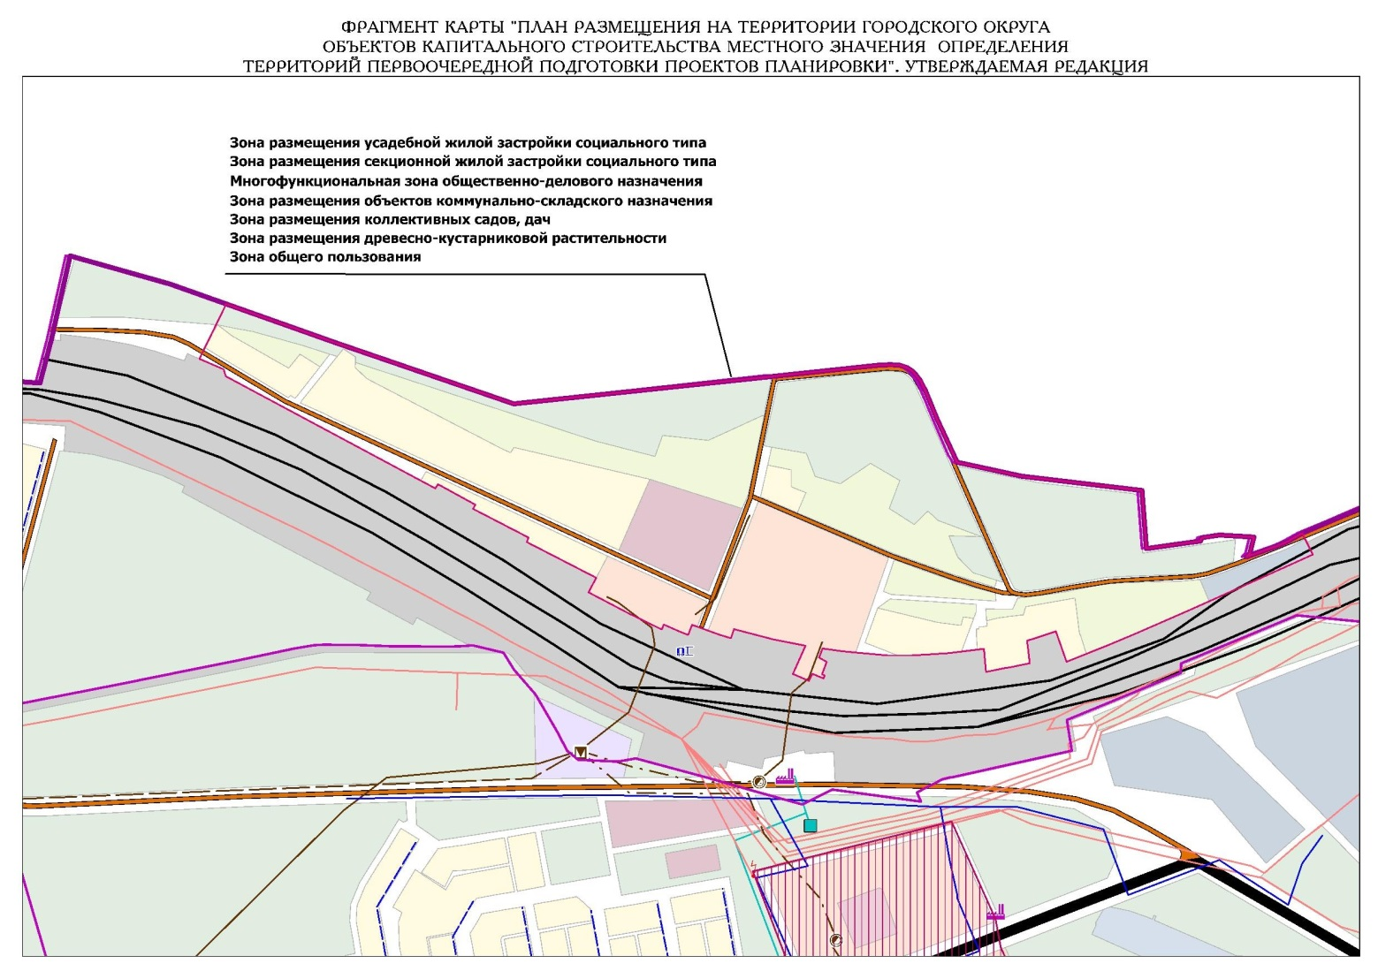

Приложение № 3
к карте Генерального плана
утвержденного Решением Думы
Арамильского городского округа

Фрагмент 3

4

7

2

1

3

Внесение изменений в графические материалы Генерального плана Арамильского городского округа
Карта 1. План организации и развития территории городского округа
Фрагмент карты 3.1.1

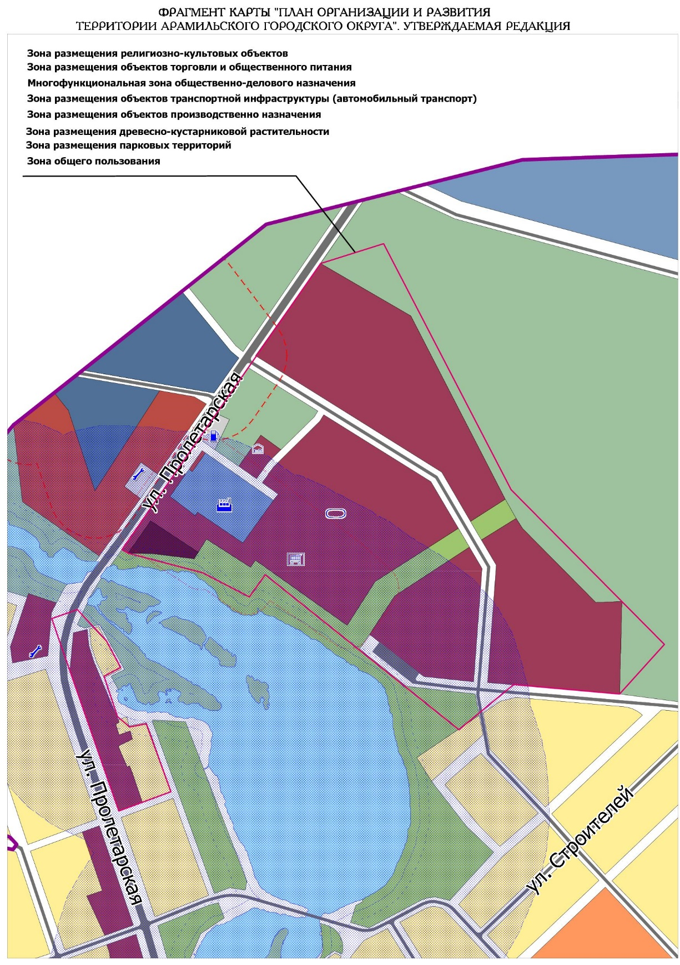
Внесение изменений в графические материалы Генерального плана Арамильского городского округа
Карта 2. План развития инженерной инфраструктуры городского округа Фрагмент карты 3.1.2
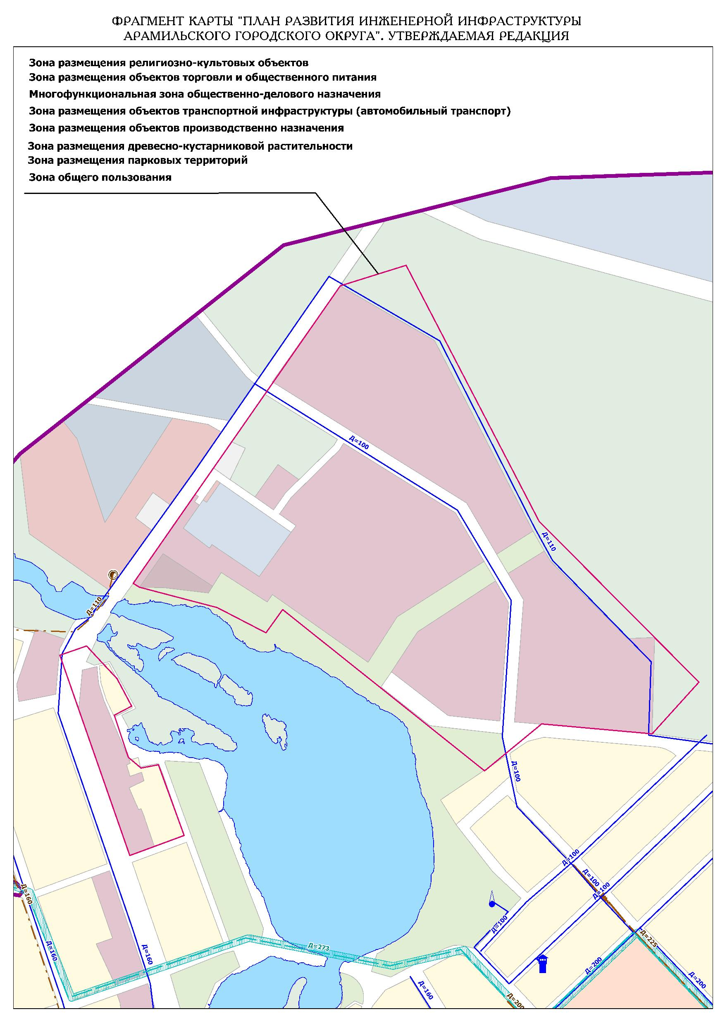
Внесение изменений в графические материалы Генерального плана Арамильского городского округа
Карта 3. План развития транспортной инфраструктуры городского округа
Фрагмент карты 3.1.3

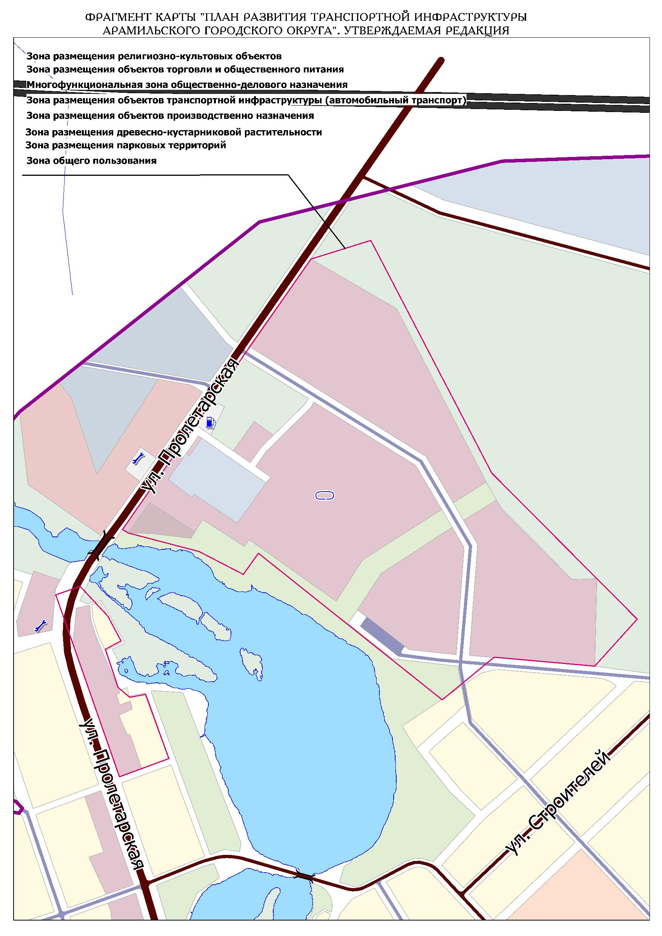

Внесение изменений в графические материалы Генерального плана Арамильского городского округа
Карту 4. План размещения на территории городского округа ОКС местного значения и определения территорий подготовки проектов планировки Фрагмент карты 3.1.4
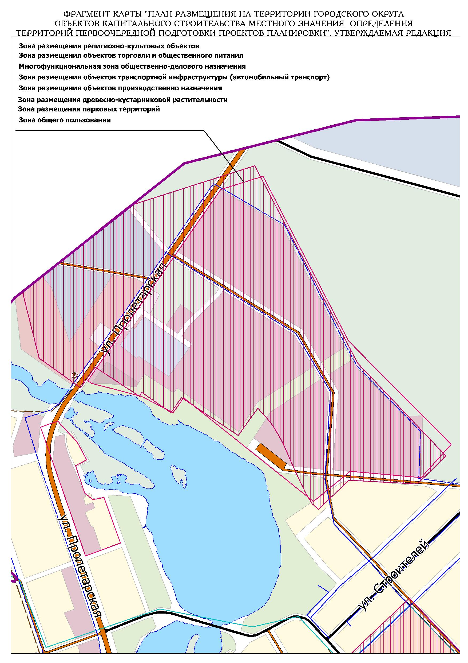

Приложение № 4
к карте Генерального плана
утвержденного Решением Думы
Арамильского городского округа

Фрагмент 2

4

7

2

1

3

Внесение изменений в графические материалы Генерального плана Арамильского городского округа
Книга 1. План организации и развития территории городского округа Фрагмент карты 2.1.1

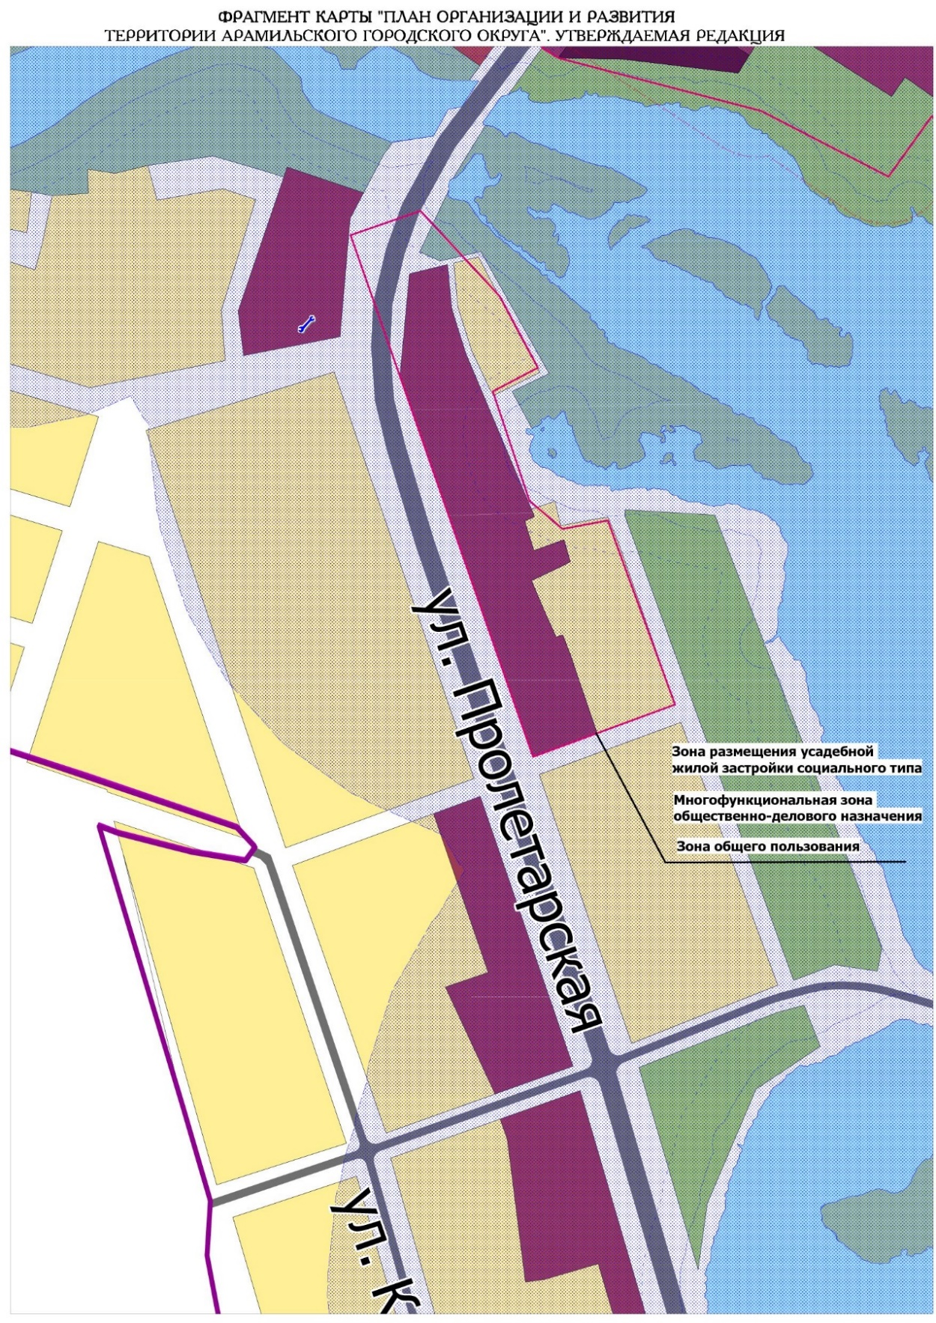

Внесение изменений в графические материалы Генерального плана Арамильского городского округа
Книга 2. План развития инженерной инфраструктуры городского округа
Фрагмент карты 2.1.2

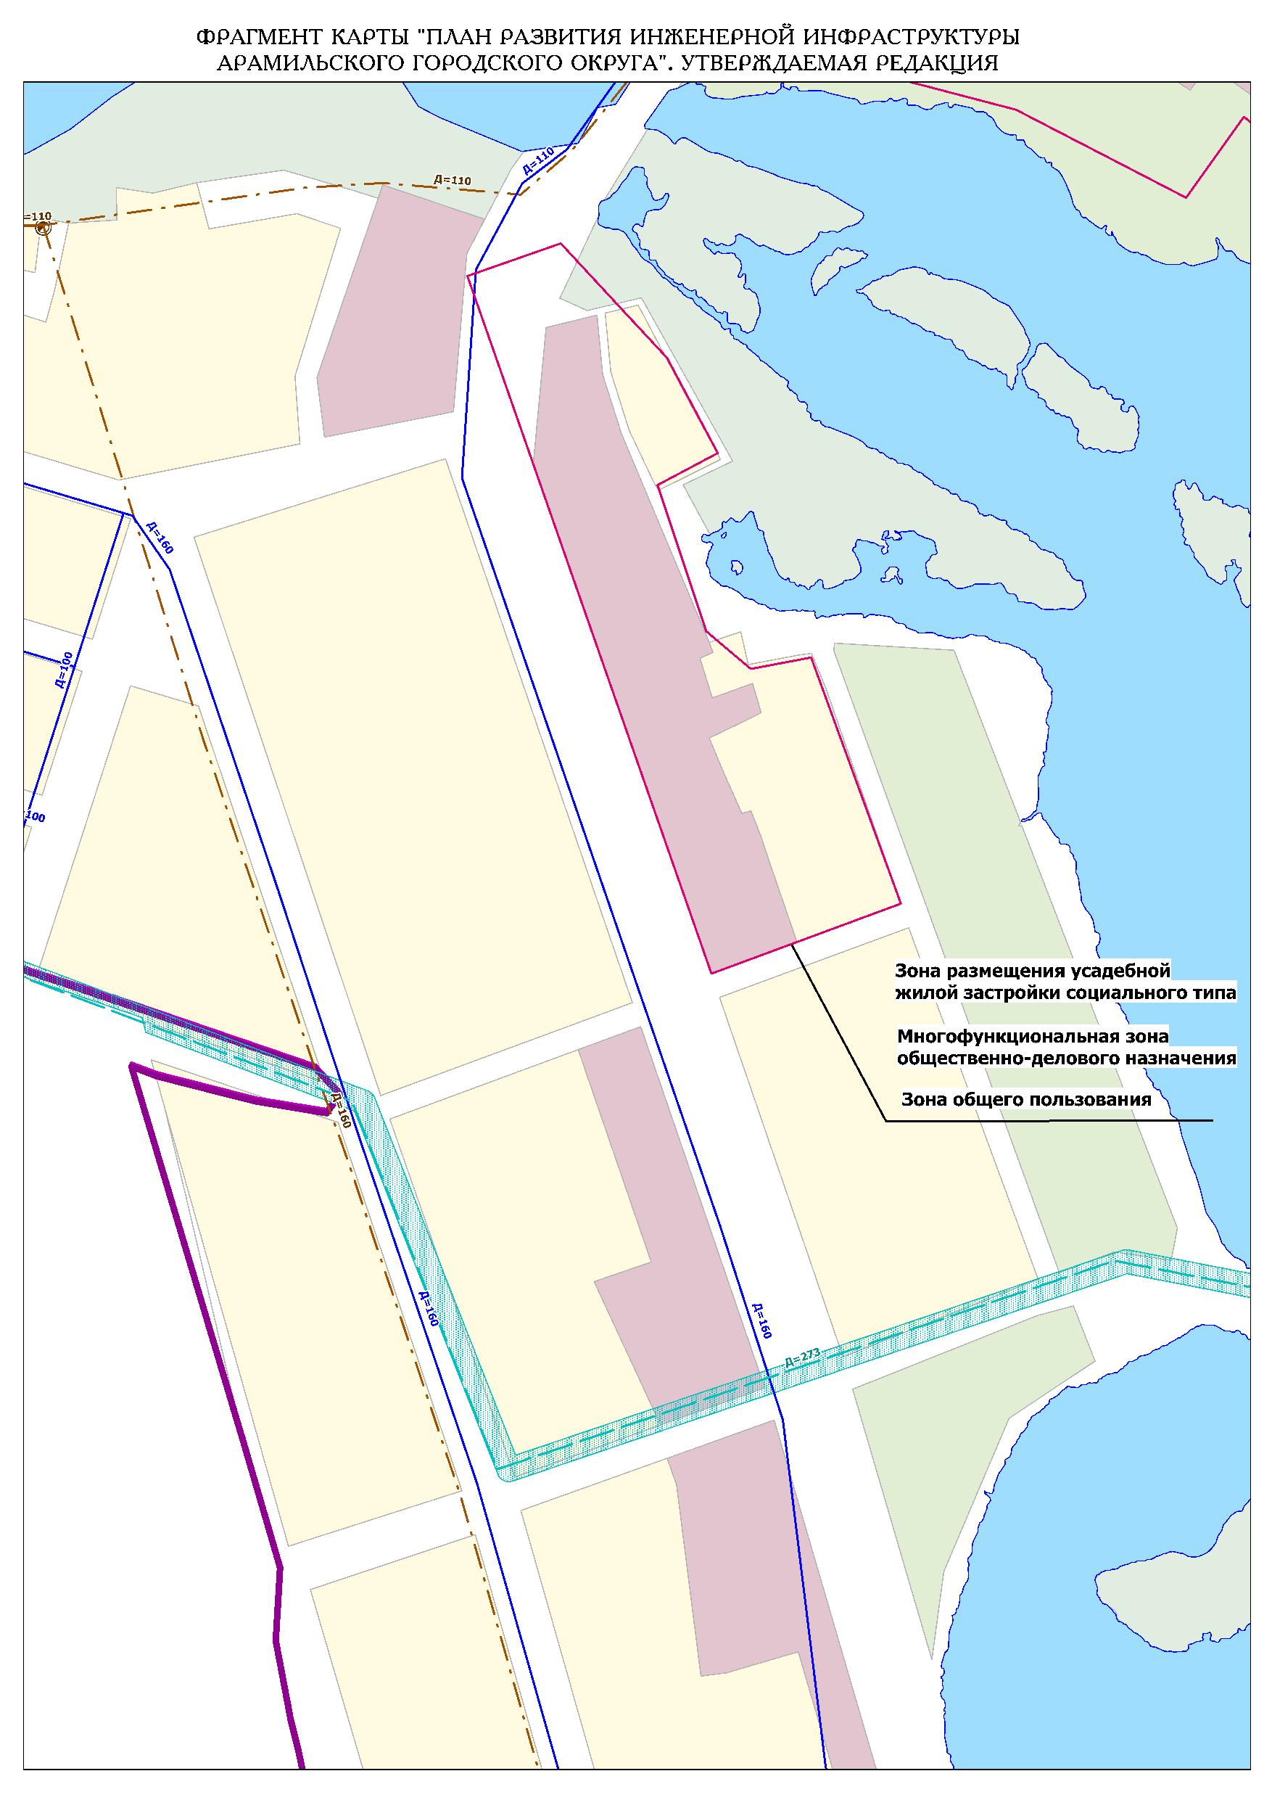
Внесение изменений в графические материалы Генерального плана Арамильского городского округа
Книга 3. План развития транспортной инфраструктуры городского округа
Фрагмент карты 2.1.3

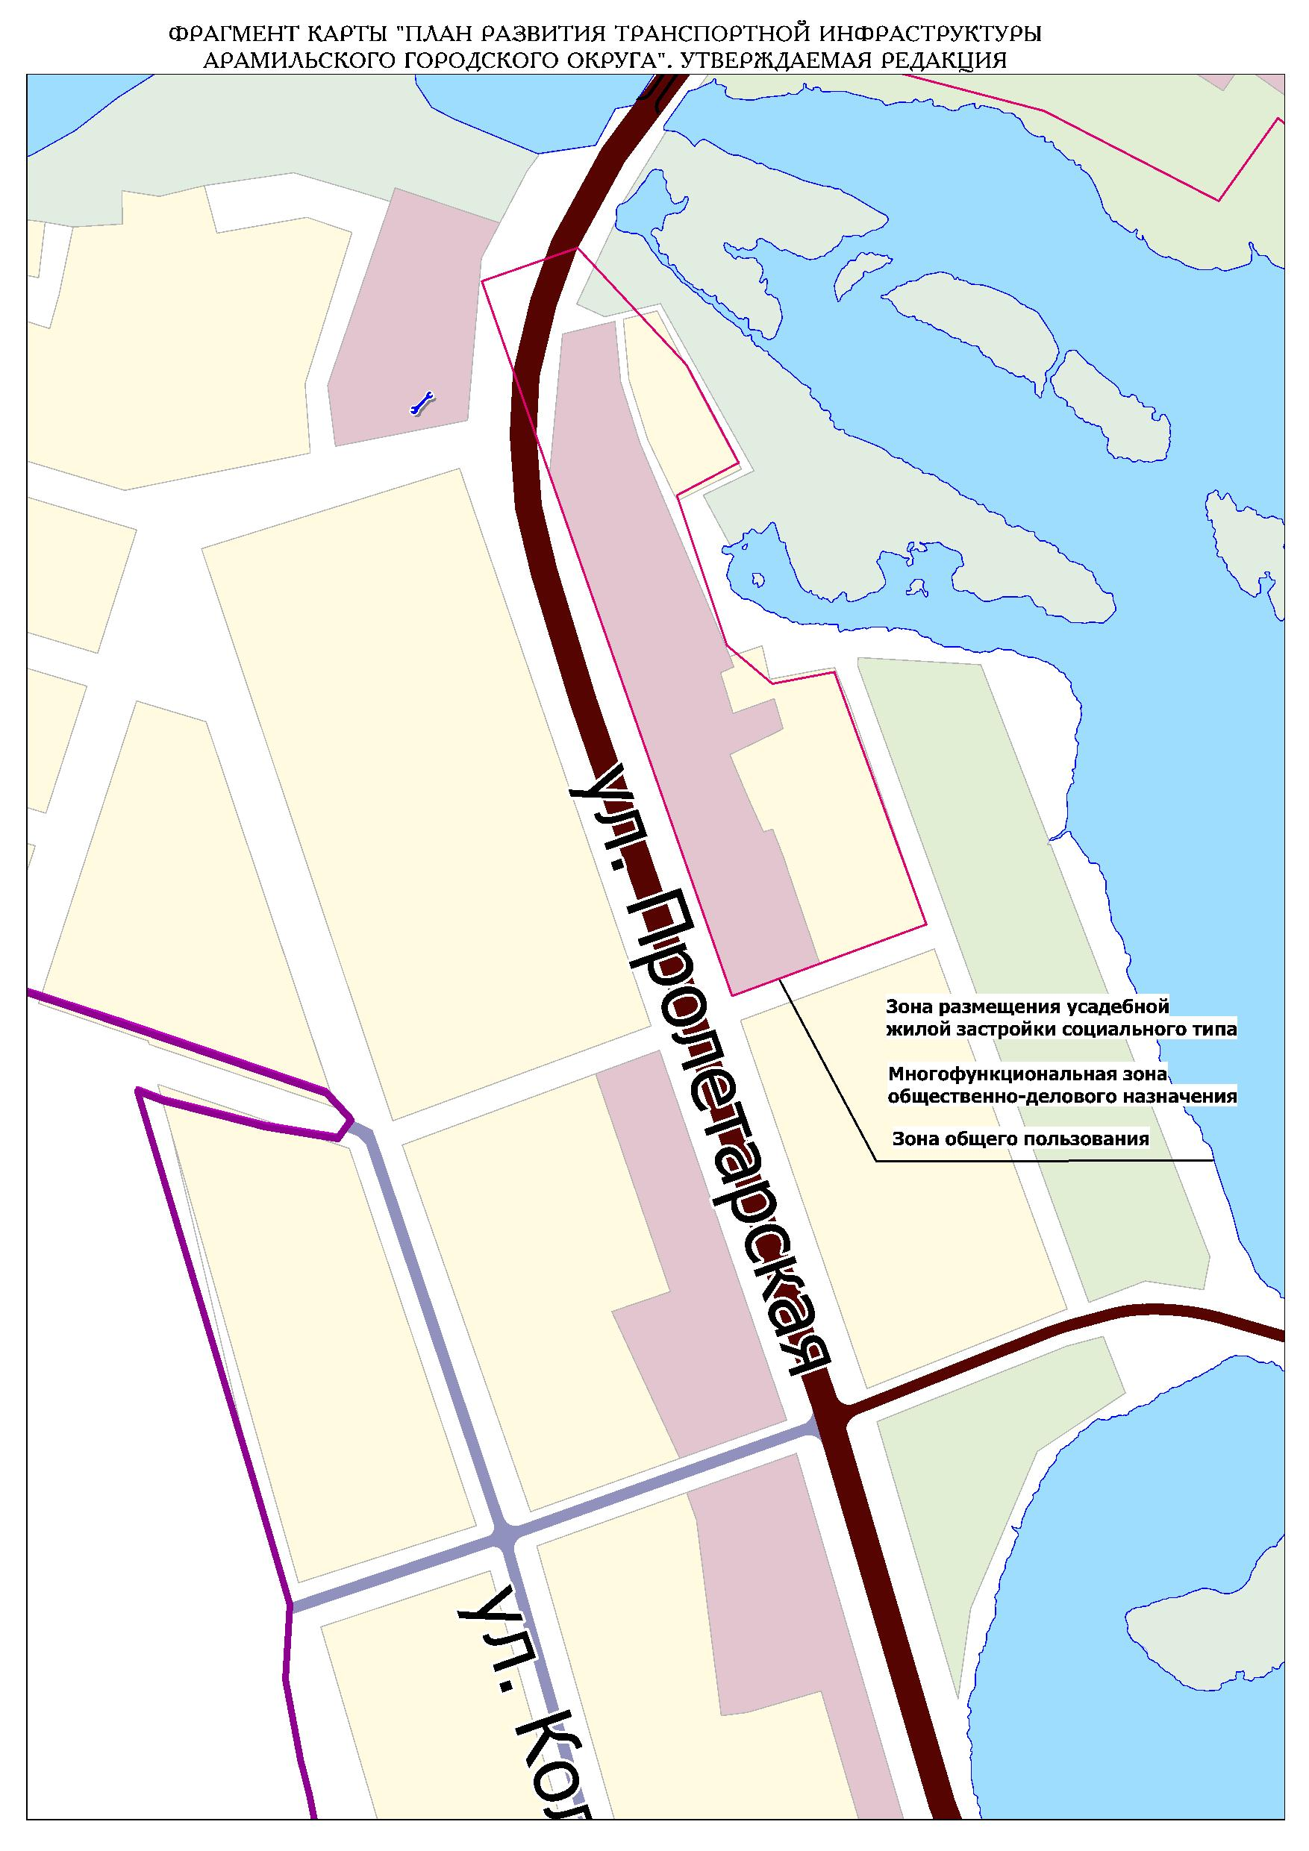

Внесение изменений в графические материалы Генерального плана Арамильского городского округа
Карту 4. План размещения на территории городского округа ОКС местного значения и определения территорий подготовки проектов планировки Фрагмент карты 2.1.4
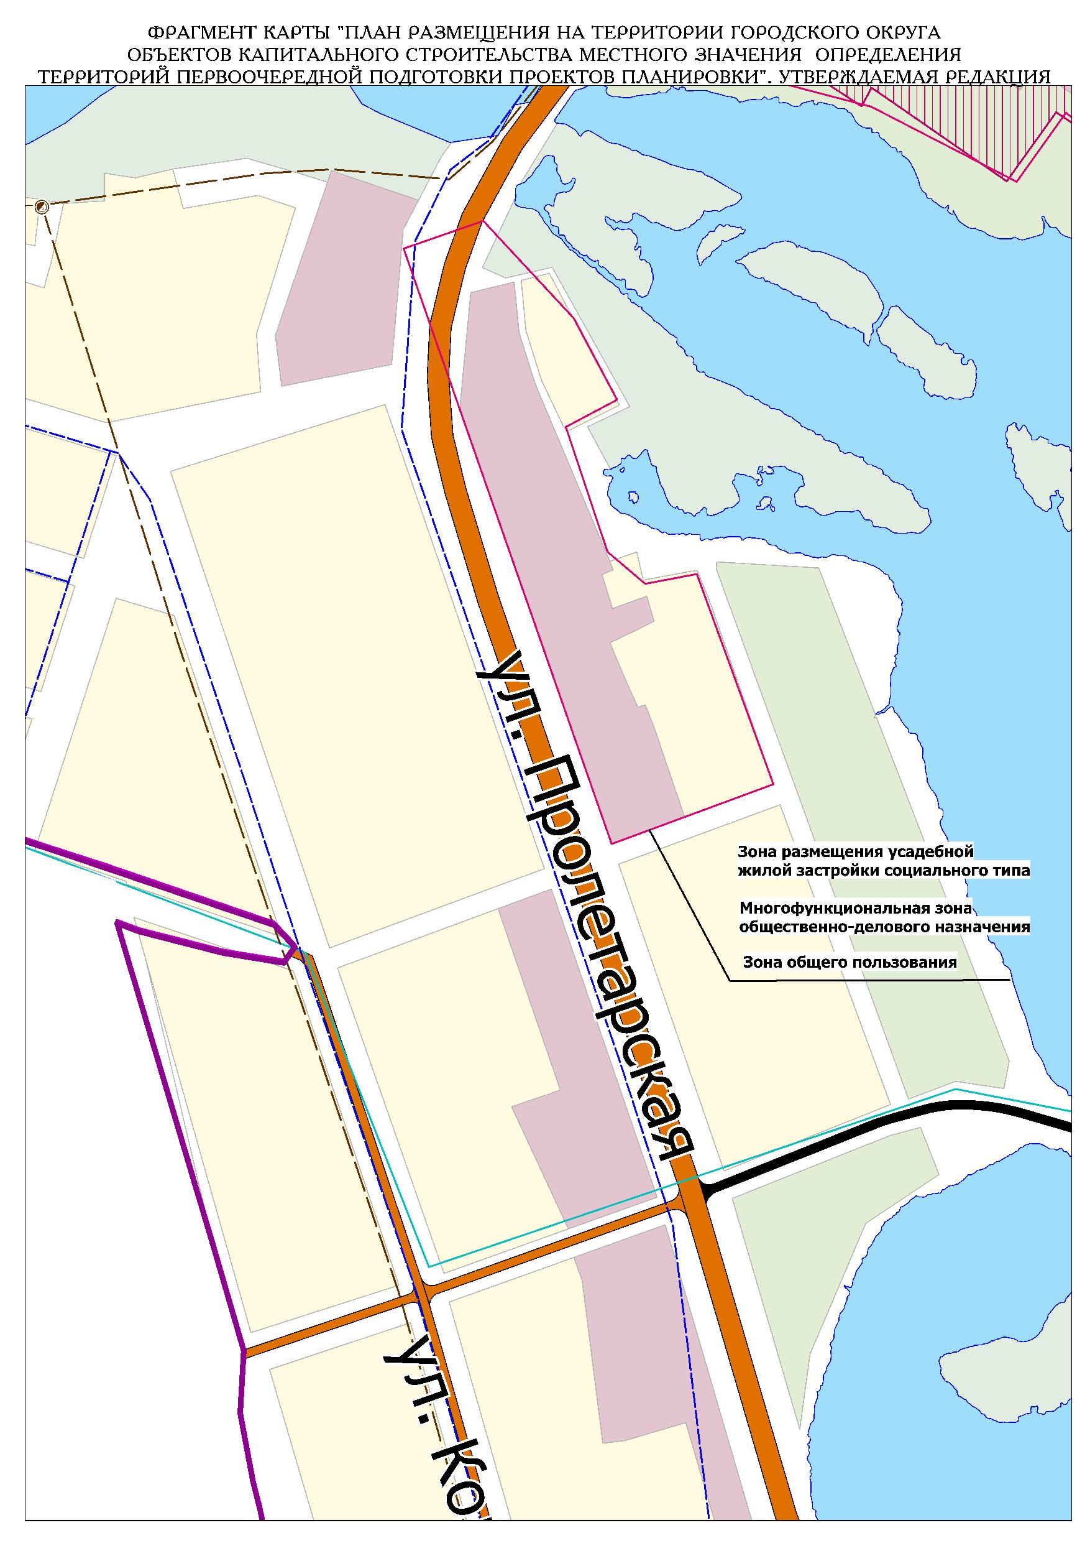

Приложение № 5
к карте Генерального плана
утвержденного Решением Думы
Арамильского городского округа

Фрагмент 1

4

7

2

1

3

Внесение изменений в графические материалы Генерального плана Арамильского городского округа
Карта 1. План организации и развития территории городского округа
Фрагмент карты 1.1.1

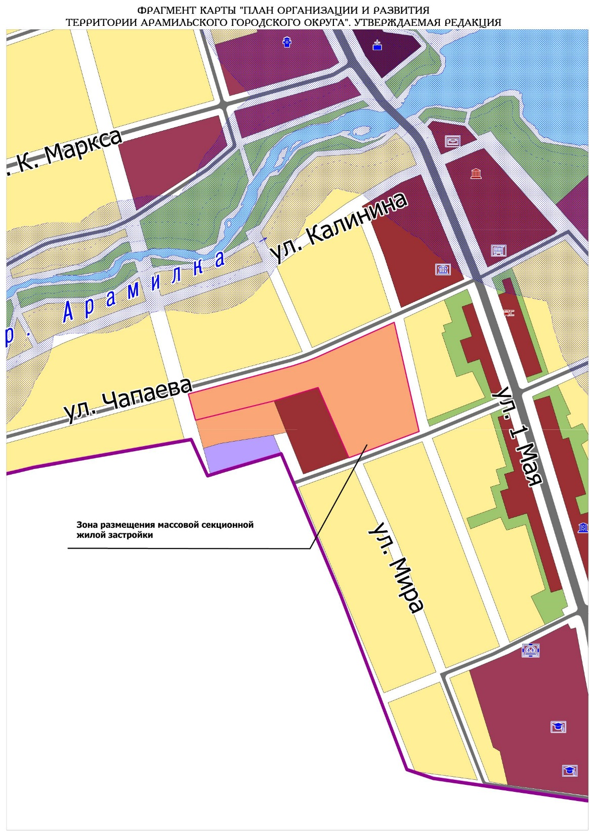

Внесение изменений в графические материалы Генерального плана Арамильского городского округа
Книга 2. План развития инженерной инфраструктуры городского округа
Фрагмент карты 1.1.2
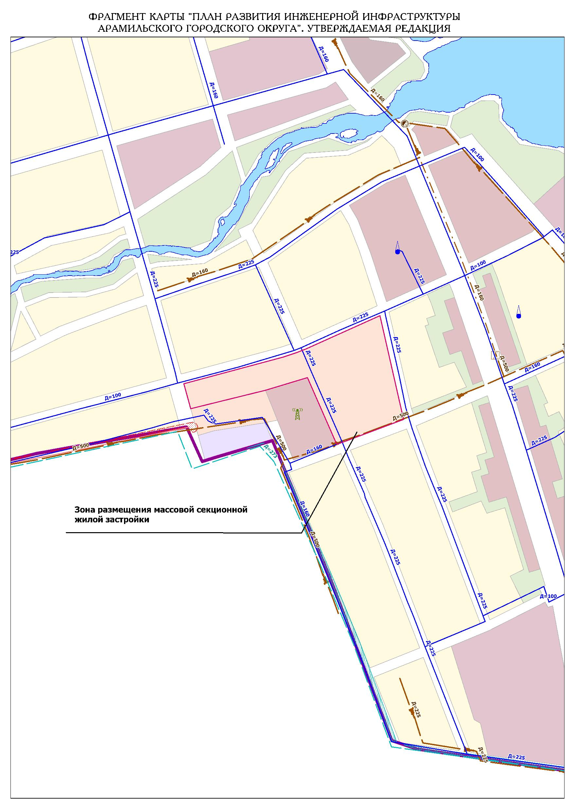

Внесение изменений в графические материалы Генерального плана Арамильского городского округа
Книга 3. План развития транспортной инфраструктуры городского округа
Фрагмент карты 1.1.3

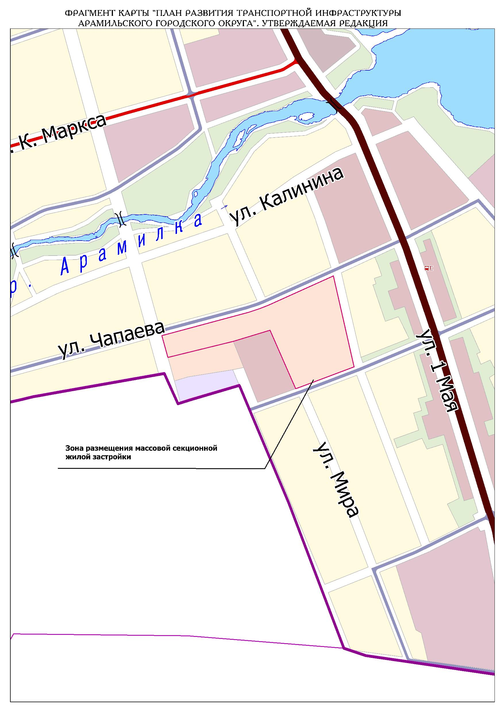

Внесение изменений в графические материалы Генерального плана Арамильского городского округа
Карту 4. План размещения на территории городского округа ОКС местного значения и определения территорий подготовки проектов планировки Фрагмент карты 1.1.4
